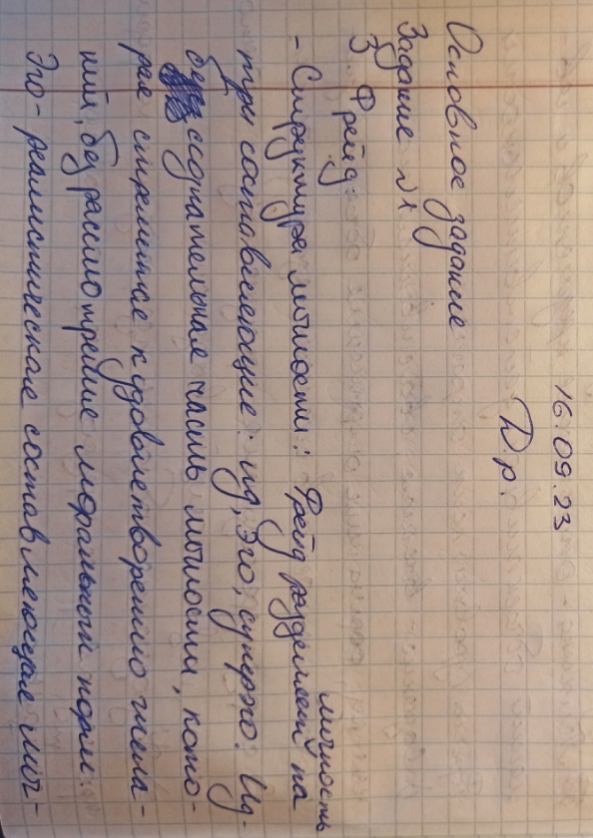

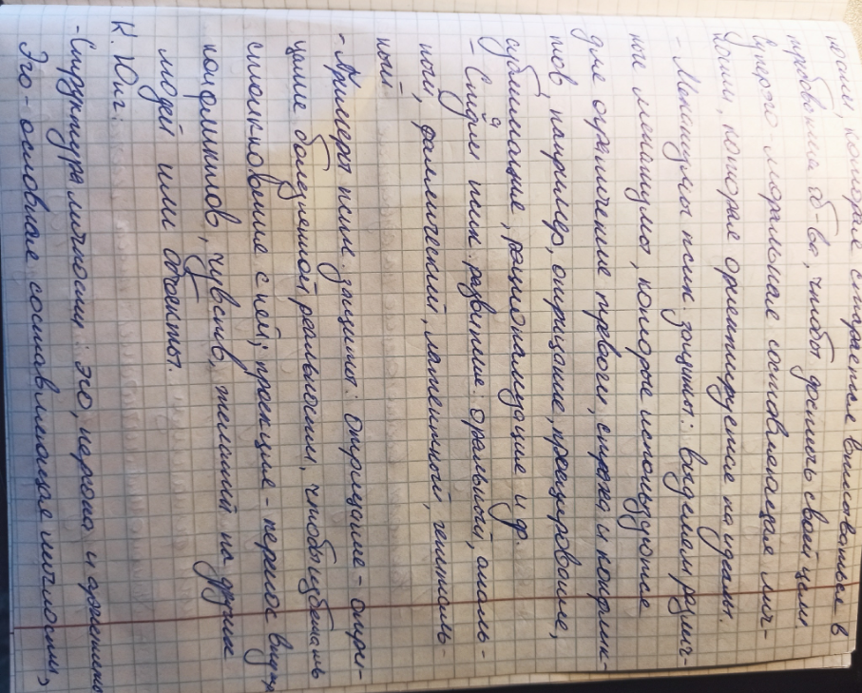

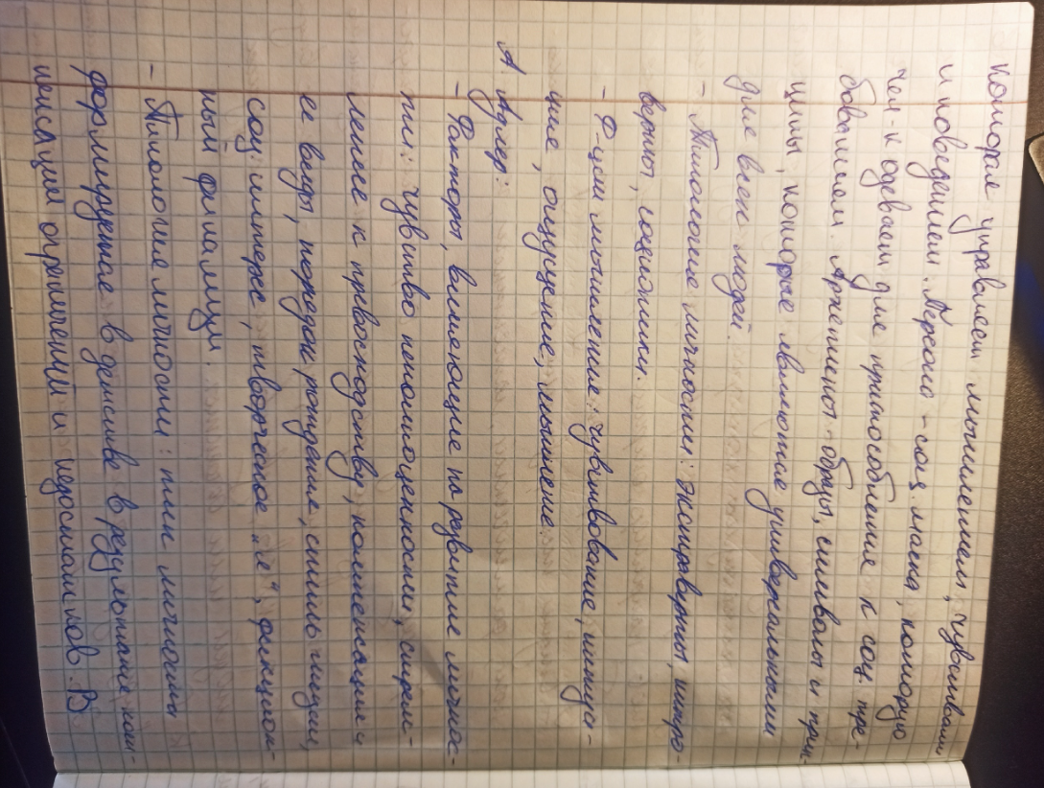

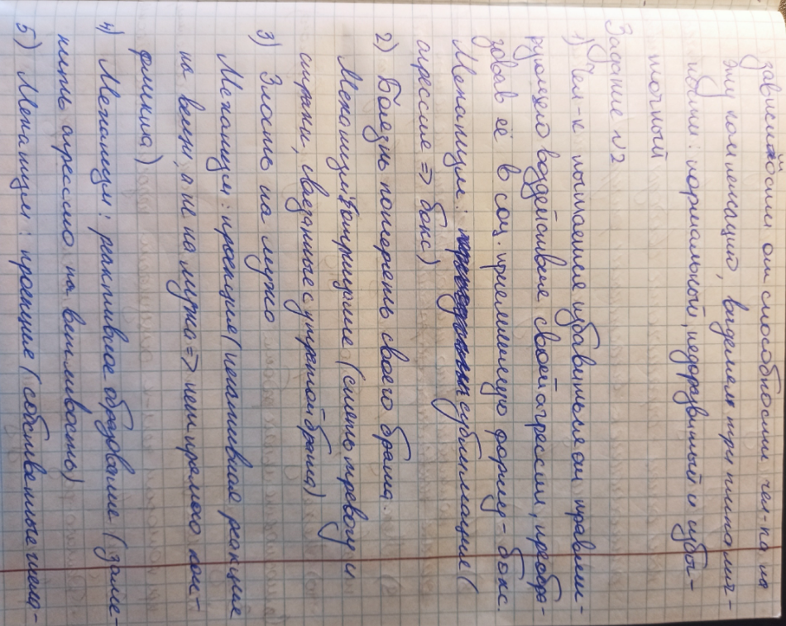

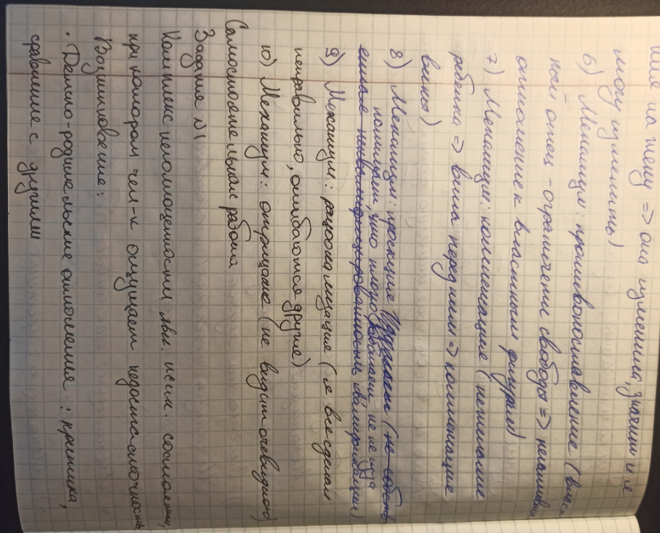

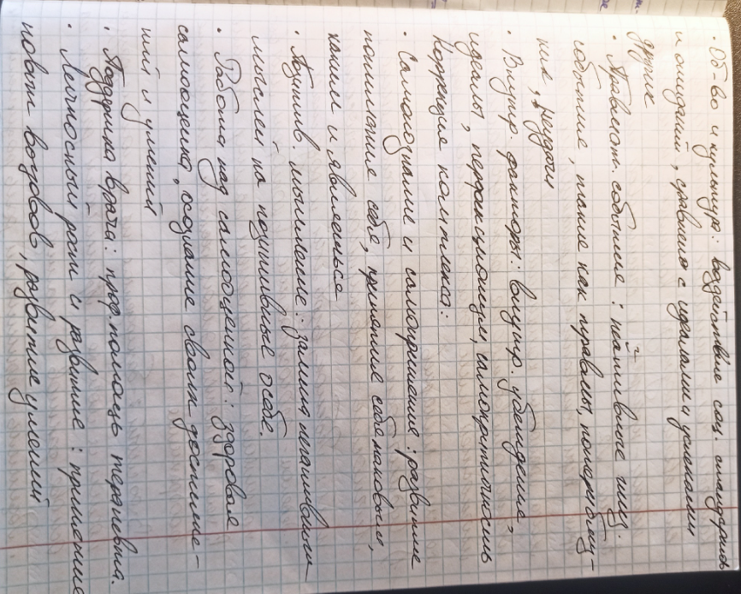

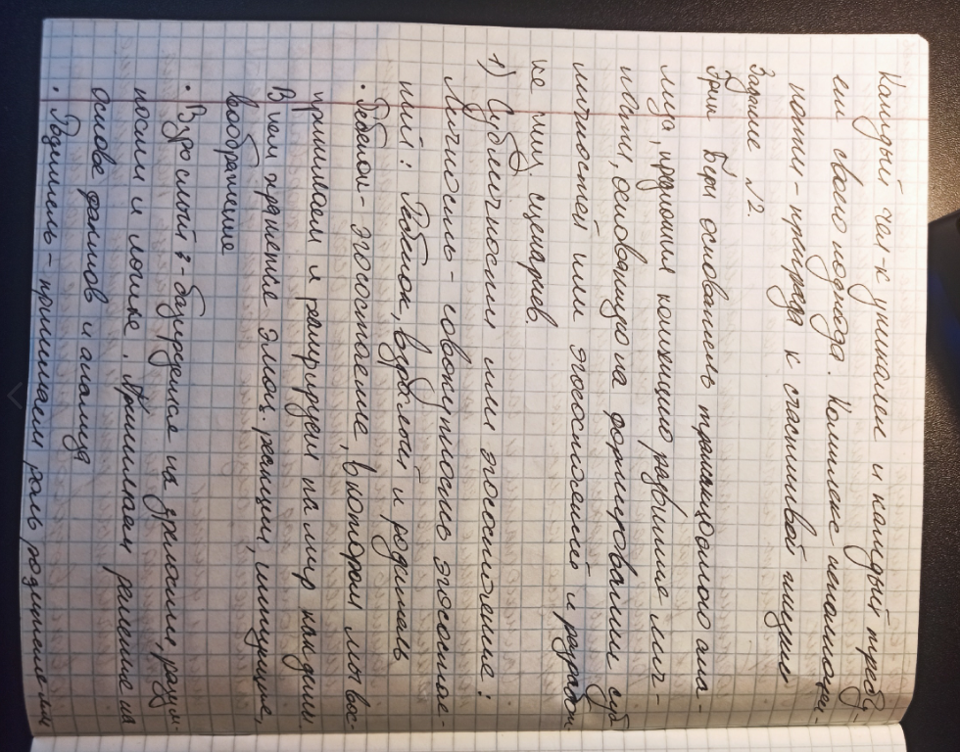

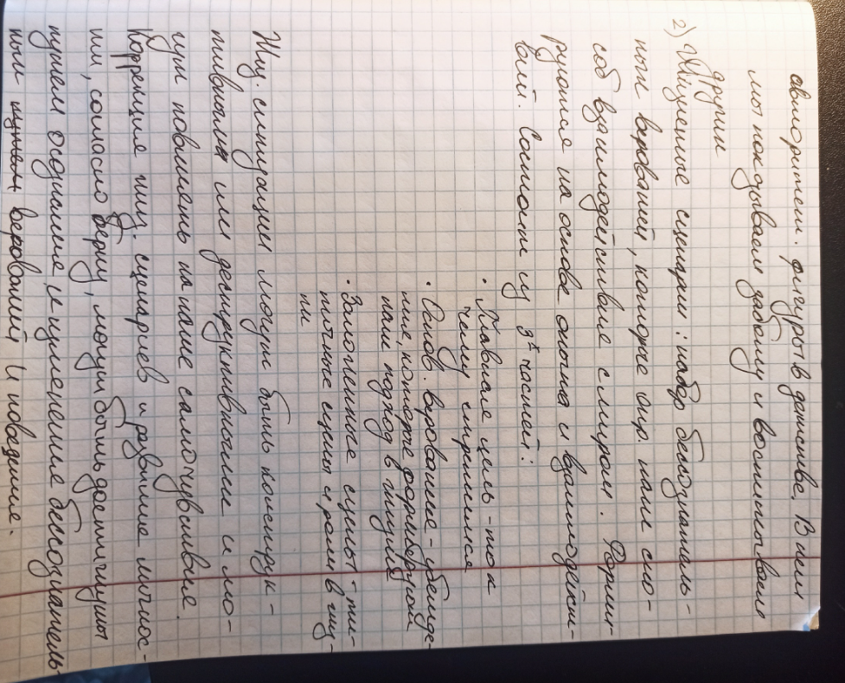

**Кроссворд**  
Вопросы:

1. Экстраверт - человек, ориентированный на социальные и практические аспекты жизни, оперирующий реальными объектами и ситуациями, а не своими мыслями и чувствами. Такие люди стремятся к расходованию своей энергии на контакты с другими людьми, активности и развлечения.
2. Сублимация - это зрелый тип защитного механизма, при котором социально неприемлемые импульсы или идеализации преобразуются в социально приемлемые действия или поведение, возможно, приводящие к долгосрочному преобразованию первоначального импульса.
3. Отрицание - психический процесс, относимый к механизмам психологической защиты. Проявляется как отказ признавать существование чего-то нежелательного.
4. Персона - ответная реакция личности на общественные установки, тот образ, который человек создает себе в социуме с целью обеспечения комфортных условий для своей жизнедеятельности
5. Суперэго - ценности и мораль общества, усваиваемые от родителей и других людей. Оно развивается в возрасте 3-5 лет, во время фаллической фазы психосексуального развития.
6. Эго - компонентом психического аппарата, ответственного за принятие человеком решений. Стремится к выражению и удовлетворению желаний Ид, но уже в соответствии с теми ограничениями, которые налагает внешний мир.
7. Адлер -  австрийский психолог, психиатр и философ, один из предшественников неофрейдизма, создатель системы индивидуальной психологии.
8. Мышление - высшая ступень человеческого познания; процесс познания окружающего реального мира, основу которого составляет образование и непрерывное пополнение запаса понятий, представлений
9. Управляющий - тип личности. Люди самоуверенные и напористые, с незначительным социальным интересом, если он вообще присутствует
10. Фрейд - австрийский психолог, психоаналитик, психиатр и невролог; наиболее известен как основатель психоанализа,
11. Латентный - четвёртая стадия [психосексуального развития](https://ru.wikipedia.org/wiki/%D0%9F%D1%81%D0%B8%D1%85%D0%BE%D1%81%D0%B5%D0%BA%D1%81%D1%83%D0%B0%D0%BB%D1%8C%D0%BD%D0%BE%D0%B5_%D1%80%D0%B0%D0%B7%D0%B2%D0%B8%D1%82%D0%B8%D0%B5" \o "Психосексуальное развитие), согласно [З. Фрейду](https://ru.wikipedia.org/wiki/%D0%A4%D1%80%D0%B5%D0%B9%D0%B4,_%D0%97%D0%B8%D0%B3%D0%BC%D1%83%D0%BD%D0%B4). Снижение полового интереса, вытеснение ранних сексуальных переживаний
12. Проекция - механизм психологической защиты, в результате которого внутреннее ошибочно воспринимается как приходящее извне
13. Ид - Согласно идеям Фрейда, исключительно врождённые, инстинктивные, примитивные аспекты личности человека
14. Генитальный - пятый этап, заключительный этап психосексуальной концепции Фрейда. Обуславливается биологическим созреванием в [пубертатный период](https://ru.wikipedia.org/wiki/%D0%9F%D1%83%D0%B1%D0%B5%D1%80%D1%82%D0%B0%D1%82%D0%BD%D1%8B%D0%B9_%D0%BF%D0%B5%D1%80%D0%B8%D0%BE%D0%B4) и завершением психосексуального развития
15. Интроверт - полная противоположность экстраверту. Такие люди больше фокусируются на своем внутреннем мире, нежели на окружающем
16. Избегающий - тип личности. У людей этого типа нет ни достаточного социального интереса, ни активности, необходимой для решения своих собственных проблем
17. Интуиция - [способность](https://ru.wikipedia.org/wiki/%D0%A1%D0%BF%D0%BE%D1%81%D0%BE%D0%B1%D0%BD%D0%BE%D1%81%D1%82%D0%B8) [человека](https://ru.wikipedia.org/wiki/%D0%A7%D0%B5%D0%BB%D0%BE%D0%B2%D0%B5%D0%BA) понимать и проникать в [смысл](https://ru.wikipedia.org/wiki/%D0%A1%D0%BC%D1%8B%D1%81%D0%BB) событий и ситуаций посредством единомоментного бессознательного вывода. одна из четырёх основных психологических функций, определяющая отношение человека к самому себе и окружающему миру
18. Компенсация - это один из методов психологической защиты, при котором человек чем-то заменяет недостатки
19. Архетип - вид, способ, с которым [бессознательное](https://psychologos.ru/articles/view/bessoznatelnoe) действует на [сознание](https://psychologos.ru/articles/view/soznanie).
20. Ощущение - считается процессом отражения отдельных свойств объектов окружающего мира.

|  |  |  |  |  |  |  |  |  |  |  |  |  |  |  |  |  |  |  |  |  |  |  |  |  |  |  |  |  |  |
| --- | --- | --- | --- | --- | --- | --- | --- | --- | --- | --- | --- | --- | --- | --- | --- | --- | --- | --- | --- | --- | --- | --- | --- | --- | --- | --- | --- | --- | --- |
|  |  |  |  |  |  |  |  |  |  |  |  |  |  |  |  |  |  |  |  |  |  |  |  |  |  | **8** |  |  |  |
|  |  |  |  |  |  |  |  |  |  |  |  |  |  |  |  |  |  |  |  | **5** |  |  |  | **10** |  | л |  |  |  |
|  |  |  |  |  |  |  |  |  |  |  |  |  |  |  |  |  |  |  | **6** | с | у | б | л | и | м | а | ц | и | я |
|  |  | **15** |  |  |  |  |  |  |  |  |  |  |  |  |  |  |  |  |  | у |  |  |  | з |  | т |  |  |  |
|  |  | ф |  |  |  |  |  |  |  |  |  | **2** |  |  | **4** |  | **3** |  |  | п |  |  |  | б |  | е |  |  |  |
|  |  | р |  |  |  |  |  |  |  |  | **1** | о | т | р | и | ц | а | н | и | е |  | **9** |  | е |  | н |  |  |  |
|  |  | е |  |  | **12** |  |  | **16** |  | **14** |  | щ |  |  | д |  | р |  |  | р |  | к |  | г |  | т |  |  |  |
|  |  | й |  |  | п |  |  | э |  | м |  | у |  |  |  |  | х |  | **7** | э | г | о |  | а |  | н |  |  |  |
| **13** | а | д | л | е | р |  |  | к |  | ы |  | щ |  |  |  |  | е |  |  | г |  | м |  | ю |  | ы |  |  |  |
|  |  |  |  |  | о |  |  | с |  | ш |  | е |  |  |  |  | т |  |  | о |  | п |  | щ |  | й |  |  |  |
|  |  |  | **11** | г | е | н | и | т | а | л | ь | н | ы | й |  |  | и |  |  |  |  | е |  | и |  |  |  |  |  |
|  |  |  |  |  | к |  |  | р |  | е |  | и |  |  |  |  | п |  |  |  |  | н |  | й |  |  |  |  |  |
|  |  |  |  |  | ц |  |  | а |  | н |  | е |  |  |  |  |  |  |  | **19** |  | с |  |  |  |  |  |  |  |
|  |  |  |  |  | и |  |  | в |  | и |  |  |  |  |  |  |  | **18** | у | п | р | а | в | л | я | ю | щ | и | й |
|  |  |  |  |  | я |  |  | е |  | е |  |  |  |  |  |  |  |  |  | е |  | ц |  |  |  |  |  |  |  |
|  |  |  |  |  |  |  |  | р |  |  |  |  |  |  |  |  |  |  |  | р |  | и |  |  |  |  |  |  |  |
|  |  |  |  |  | **17** | и | н | т | р | о | в | е | р | т |  |  |  |  |  | с |  | я |  |  |  |  |  |  |  |
|  |  |  |  |  |  |  |  |  |  |  |  |  |  |  |  |  |  |  |  | о |  |  |  |  |  |  |  |  |  |
|  |  |  |  |  |  |  |  |  |  |  |  |  |  |  |  |  |  | **20** | и | н | т | у | и | ц | и | я |  |  |  |
|  |  |  |  |  |  |  |  |  |  |  |  |  |  |  |  |  |  |  |  | а |  |  |  |  |  |  |  |  |  |